Document de transmission de podologie
Nom & Prénom Date de naissance
Date
VASCULARISATION ET SENSIBILITÉ DES PIEDS
Sensibilité profonde (test au diapason)
 | Pied droit | Pied gauche
Articulation interphalangienne | …./8 | …./8
Articulation métatarsophalangienne | …./8 | …./8
Malléole interne | …./8 | …./8
Sensibilité superficielle (Monofilament)
Pied Droit | Pied Gauche
/5 | /5
Pouls pédieux
 | Pédieux | Tibial postérieur
P. Droit
P. Gauche

Autres observations :

Etat de la peau :

EVALUATION DU RISQUE
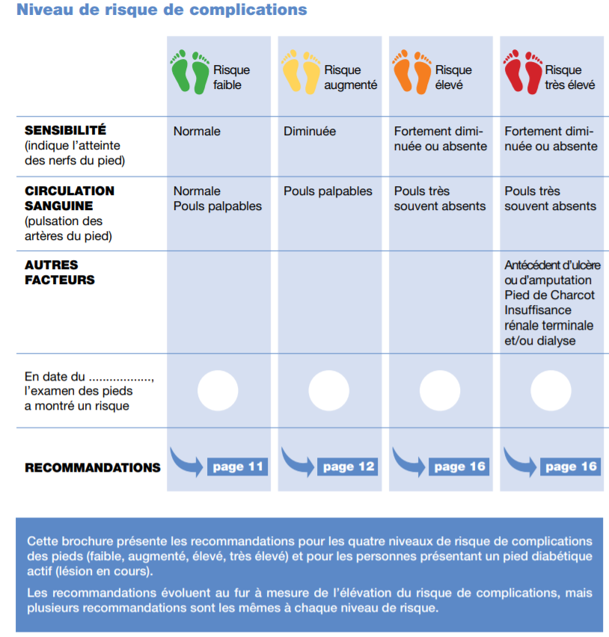
OBSERVATION CLINIQUE DES PIEDS
Pathologie ongles
- Mycose
- Incarné
- Incrusté
- Autre
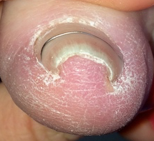
Hyper kératose
- Crevasses
- Durillon
- Cor
- Autre
Lésions cutanées
- Ulcération
- Mal perforant
- Macération
- Phlyctène
- Mycose
- Zone irritée
- Autre
Observations cutanées
- Nævus
- Verrue
- Autre
Autres :
- Bursite
- Amputation
- Localisation
- Aspect de la cicatrice
- Déformations
- Type
- Localisation
CHAUSSAGE ET SEMELLES
- Semelle orthopédique ☐ Chaussures orthopédiques
- Droite
- Gauche
Autres observations :

INFORMATIONS COMPLÉMENTAIRES
Pansements réalisés :
Autres :

Nom et prénom du professionnel :
Lieu de pratique : Numéro :

Ce tableau a été développé dans le cadre du projet Cantonal Diabète (Vaud)

